

DSP原理及应用
实验7：ADC采样和信号滤波实验
实验报告

姓 名： 林宇航
班 级： 自动化1901
学 号： 201906060308
学 院： 信息工程学院

设计日期 2022.4.26

实验七 ADC采样和信号滤波实验

实验目的
1）了解TMS320F28335片上外设AD转换器
2）熟悉片上AD的使用
3）利用片上AD进行采集

实验主要内容
1）在CCS软件中，配置adc的各种属性并采集到模拟信号。
2）编写程序配置ePWM，使得其以100kHZ的频率触发adc进行采样。
3）编写程序进行过采样，以及低通滤波。

实验基本原理
1）adc模块
模数转换模块ADC有16个通道，可配置为2个独立的8通道模块，服务于ePWM模块。两个独立的8通道模块也可以级联构成一个16通道模块。尽管在模数转换模块中有多个输入通道和两个排序器，但仅有一个转换器。ADC模块的功能框图如图所示。
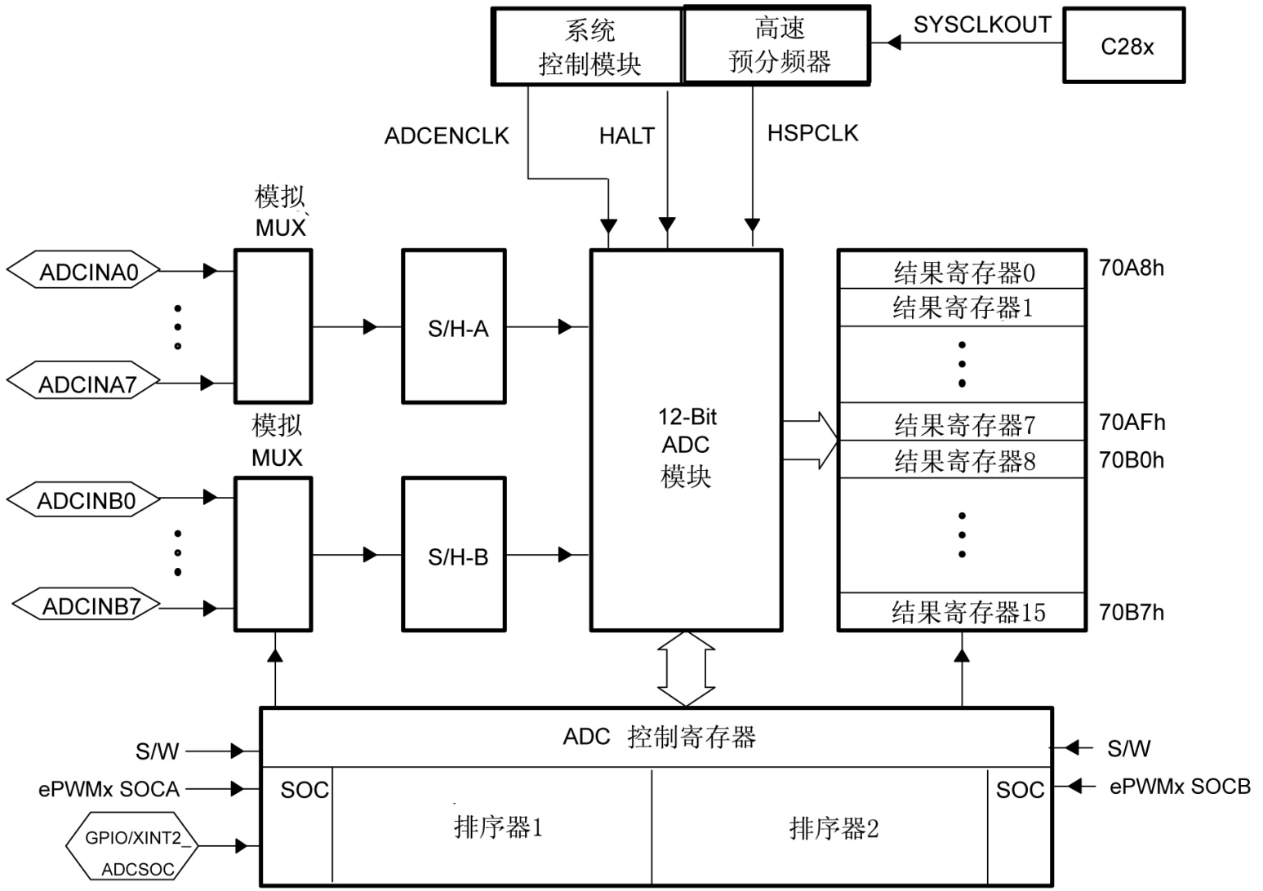
2）数字滤波器原理
一阶低通滤波器的公式为：
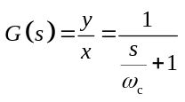
将其离散化后，可得到：
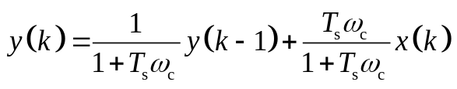
根据需要采集的信号频率来计算其系数。

实验过程和关键程序解读
1. 启动CCS，进入CCS的操作环境，并导入AD工程。
2. 加载AD工程，添加NewTargetConfiguration.ccxml文件
3. 阅读源代码
1）初始化系统控制寄存器与要使用的GPIO：
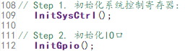
2）PIE相关初始化：
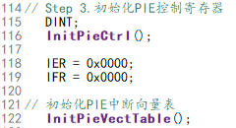
3）重映射中断向量表；
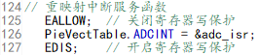
4）中断使能；
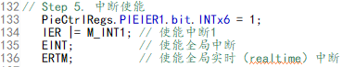
5）配置adc寄存器；
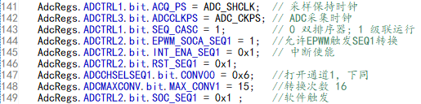
6）adc中断服务函数
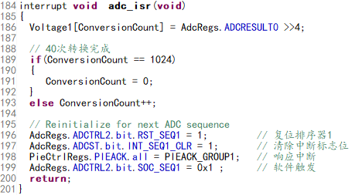
其中值得注意的是在中断中也有软件触发，所以DSP不停得进入中断并触发采集。在实验箱上配置信号发送器输出正弦波，幅值1V，频率300Hz。将程序烧录进入后，进入debug模式，点击Tool选项中的Graph，选择signle Time单变量观察，将记录adc采样结果的数组(Voltage1)地址写入，选择16位无符号数，选择数据量与显示的量为1024，理论上可以看到有3个周期的正弦波。
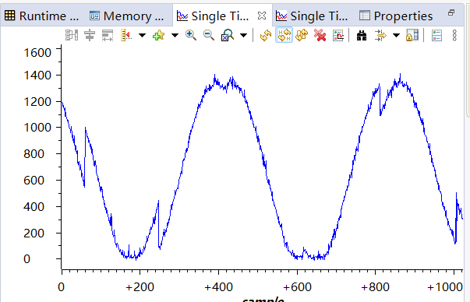
这里波形出现撕裂的原因是数据变换太快，波形来不及显示，我们将断点打在中断中结束采集1024次的条件中即可观察到较为正常的波形：
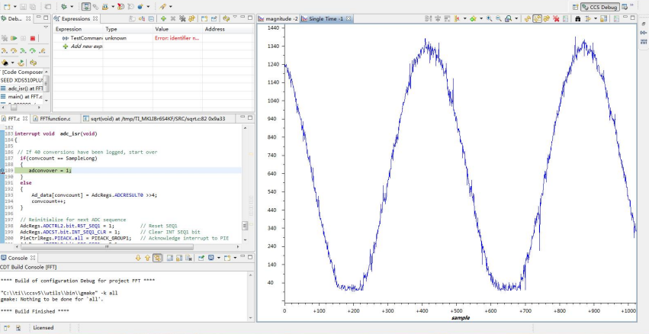

7）配置ePWM触发ADC
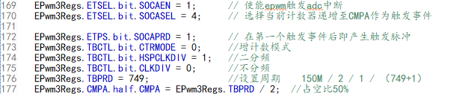
为了验证ePWM成功触发adc，应关闭主循环与中断中的软件触发，结果也是能采集到与软件触发相似的波形，说明ePWM成功触发。
8）过采样
简单理解就是取16次的平均
除了观察波形外，CCS还可以将数据导出，在波形图右键，选择Data选项，导出为csv文件，利用excel画图工具，生成波形图：
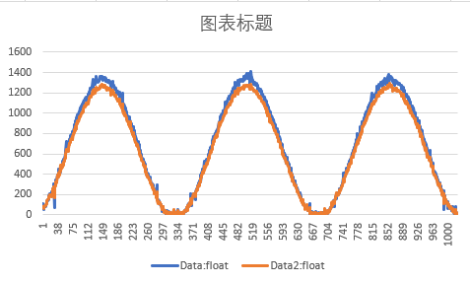
9）对300Hz信号进行低通滤波
经过计算可以得出，y(k-1)前的系数为0.9814779794226468，x(k)即1 - y(k-1)前的系数。
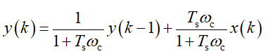
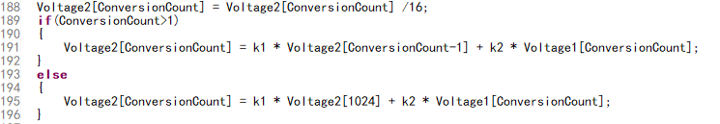
用相同的方法导出数据，画图得：
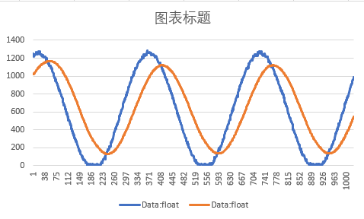
很明显可以看出采样前的信号有较多的高频噪声，即毛刺，采样后就变得十分的平滑，利用电路原理中的低通滤波器也可以得到滤波后的信号幅值衰减到0.707倍，相位滞后45°，所以实验结果是很完美的。

实验总结与思考
这次实验是DSP最后的一次实验，做的量也相较以往的更多，我们深入实践了如何用DSP中的片上外设AD转换器来采集外部输入的信号，并且对信号做数字上的处理使其的特性更好，更接近真实的波形。想起了上学期的电子系统设计大作业，我们设计了一个语言存储与回放系统，将麦克风中的微小信号进行放大，滤波，加偏置传到单片机的DA管脚，再通过AD输出，经过一系列处理给扬声器，当时为了更好的还原声音，我们不停得加单片机的采样频率，做了这次实验又想到了可以不仅仅在模拟滤波上做文章，也可以在单片机里进行数字滤波，没准效果会更好。

